SERVICIO WEB SOAP

T 8.3

David Rodríguez Jácome

Desenvolvemento web en contorno servidor  2º DAW

En esta tara veremos cómo hacer una aplicación de servicio web mediante PHP, HTML y SOAP. Partiremos de una máquina virtual con XAMPP instalado.

1. Crea un servicio web de ejemplo usando PHP y SOAP.

La estructura de carpetas será la siguiente:

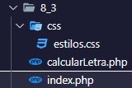

El archivo index contiene la invocación a la clase SoapClient que recibe como parámetros las URLs descritas más arriba y se almacena en una variable; estas URLs son las direcciones a las que se conecta el programa para solicitar que el servicio SOAP más adelante se establece un control de entrada de datos para el cálculo de letra de un DNI a partir del número.

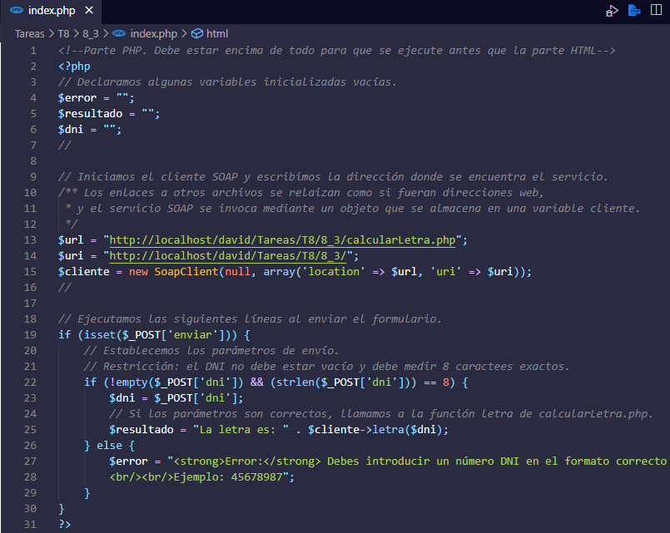

En este mismo archivo hay una parte HTML que será la que sea visible de cara al usuario.

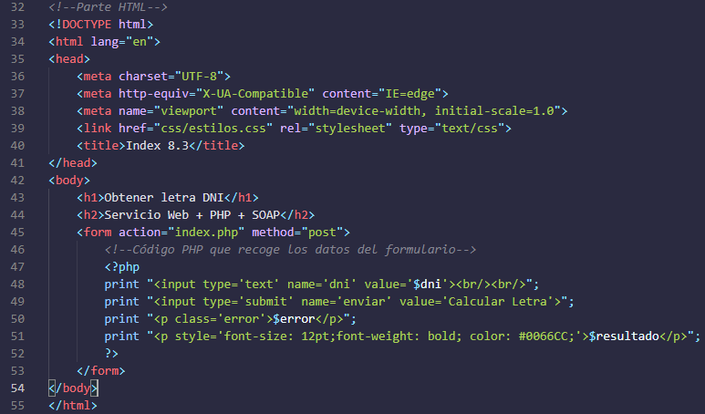

El archivo calcularLetra recibe los parámetros del index y procesa los datos para devolverlos al index.

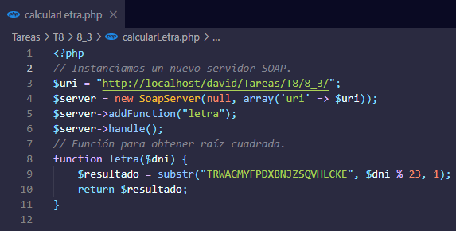

Adicionalmente, se debe añadir una directira en el archivo php.ini dentro de los archivos de configuración de XAMPP para usar la clase SoapClient.

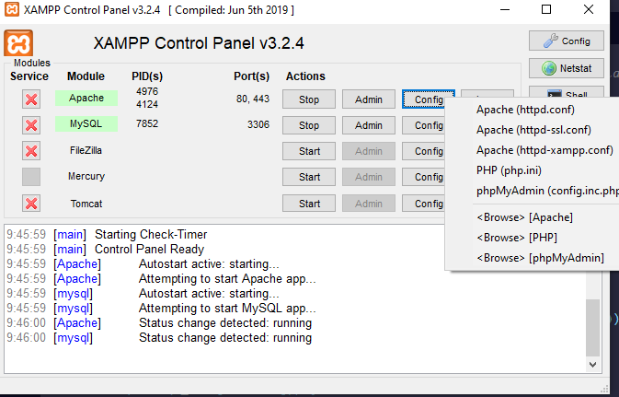

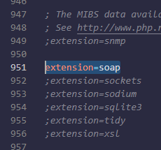

La ejecución del programa es la siguiente: si introducimos un número que no se ajuste al formato del DNI, saltará un alert.

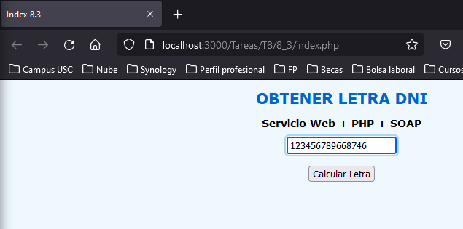

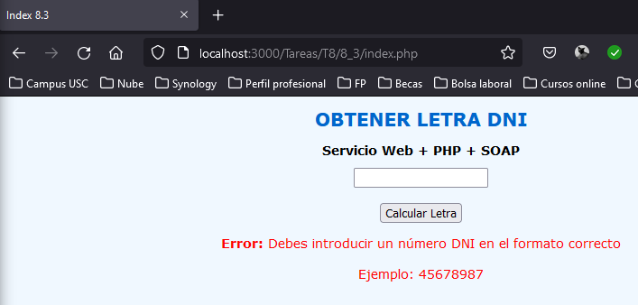

Si introducimos los datos correctamente, nos mostrará el resultado.

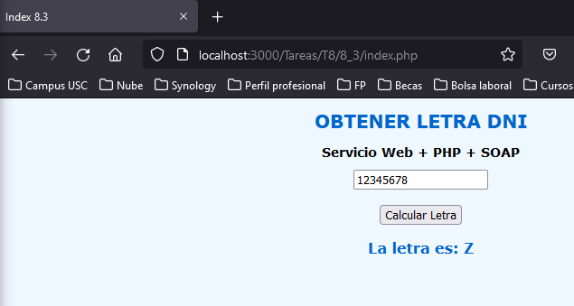

1. Elabora una aplicación original que emplee el servicio SOAP empleando PHP.

En esta ocasión, crearemos una aplicación de calculadora usando SOAP. La configuración es la misma que en el apartado anterior. Estructura de carpetas:

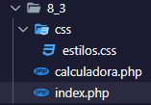

El archivo index se modifica para controlar los parámetros y las funciones de la calculadora. Parte PHP del index:

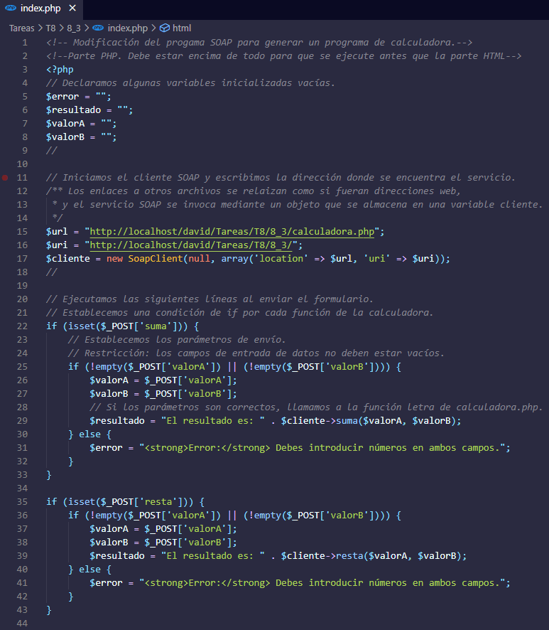

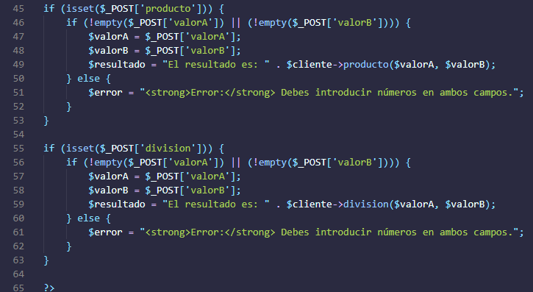

Parte HTML:

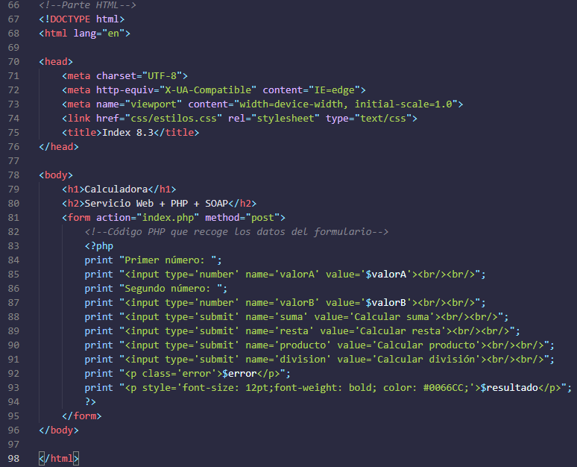

El archivo calculadora contiene además las funciones que devuelven el resultado correcto al index:

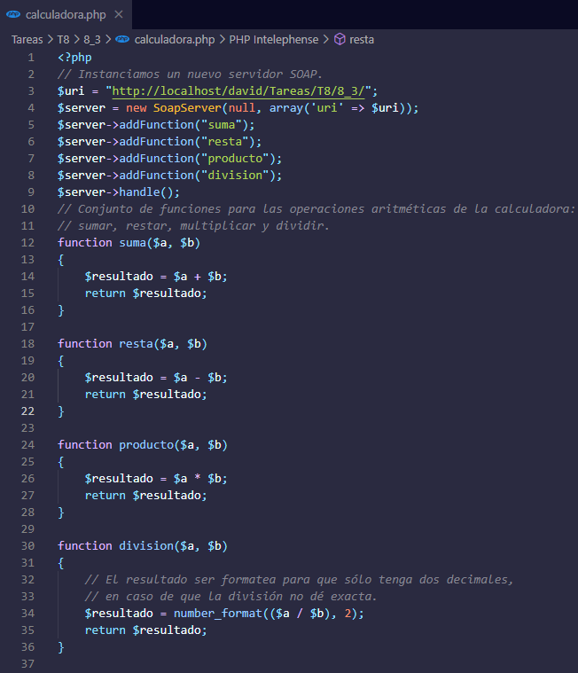

La ejecución es la siguiente.

* Suma:

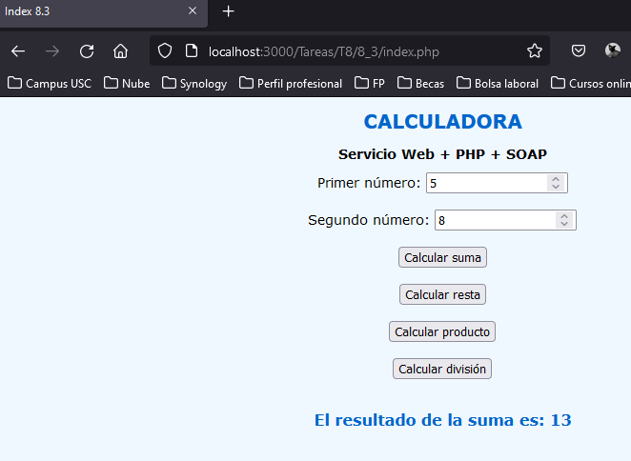

* Resta:

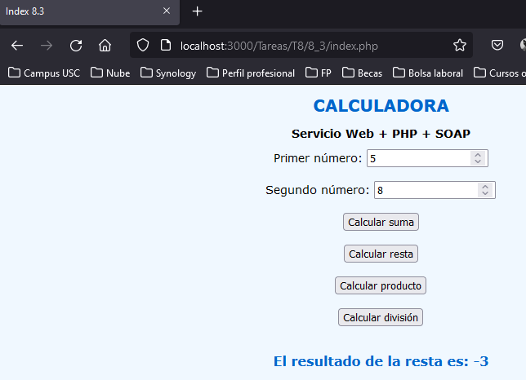

* Producto:

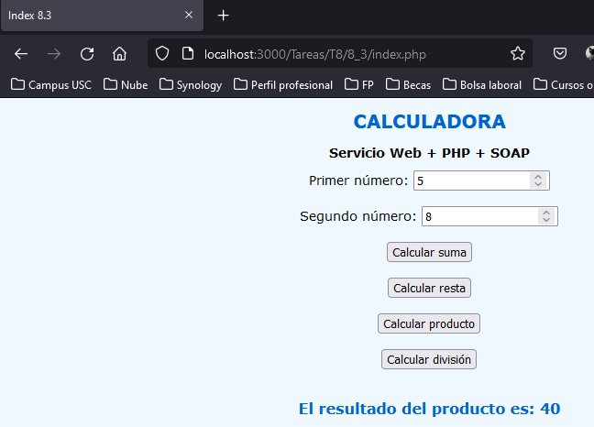

* División:

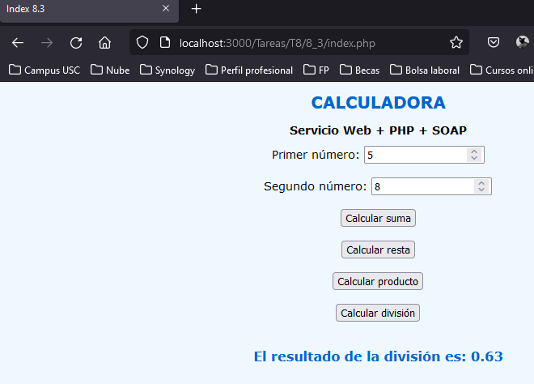

1. Elabora un documento de descripción para el usuario de la aplicación anterior.

**Calculadora web**

Este es un servicio web que emula una calculadora aritmética básica. Se trata de un software desarrollado en PHP usando el protocolo SOAP para la conexión en red. Para acceder al programa se debe iniciar un servidor XAMPP local con la directiva “extensión=soap” habilitada y acceder mediante el navegador a la siguiente URL: http://localhost:3000/Tareas/T8/8_3/index.php

* Funcionamiento:

El uso de esta aplicación es muy sencillo: presenta dos campos de datos (primer número y segundo número, respectivamente) en los que el usuario introducirá dos valores numéricos que decida; acto seguido, podrá comprobar el resultado deseado pulsando el botón correspondiente a cada una de las operaciones aritméticas, y el resultado se mostrará en la misma página.

NOTA 1: el programa no realizará ninguna operación y uno o los dos campos están vacíos, o si se introducen valores diferentes a cifras (letras, símbolos, etc.).

NOTA 2: la operación de división sólo calculará el resultado devolviendo dos decimales.

BIBLIOGRAFÍA/WEBGRAFÍA

* Prieto Fernández, R. (2022): *Cómo crear un servicio web con PHP y SOAP*, en raulprietofernandez.net [recurso electrónico], consulta el 8 de marzo de 2022 (https://www.raulprietofernandez.net/blog/programacion/como-crear-un-servicio-web-con-php-y-soap).